



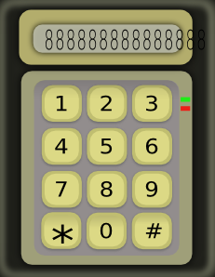






Všechny uveřejněné odkazy [cit. 2010-02-10]. Dostupné pod licencí Creative Commons z WWW: http://www.clker.com.

http://www.clker.com/clipart-16008.html
http://www.clker.com/clipart-28894.html
http://www.clker.com/clipart-simple-calculator.html
http://www.clker.com/clipart-14040.html
http://www.clker.com/clipart-23392.html
http://www.clker.com/clipart-4603.html

